Лабораторная работа №4   
Кодирование, информации методом Шеннона и Хаффмана

Теоретическая часть:

1. Пример построения префиксного кода методом Шеннона.

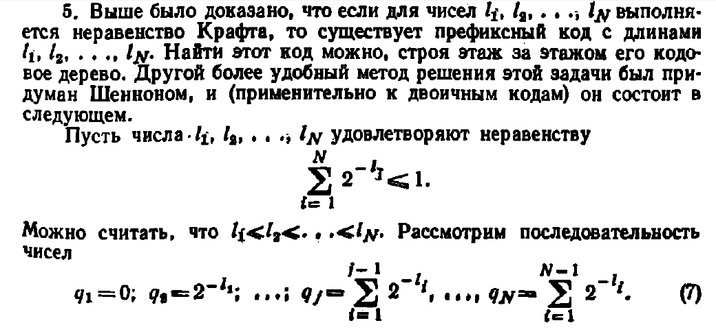

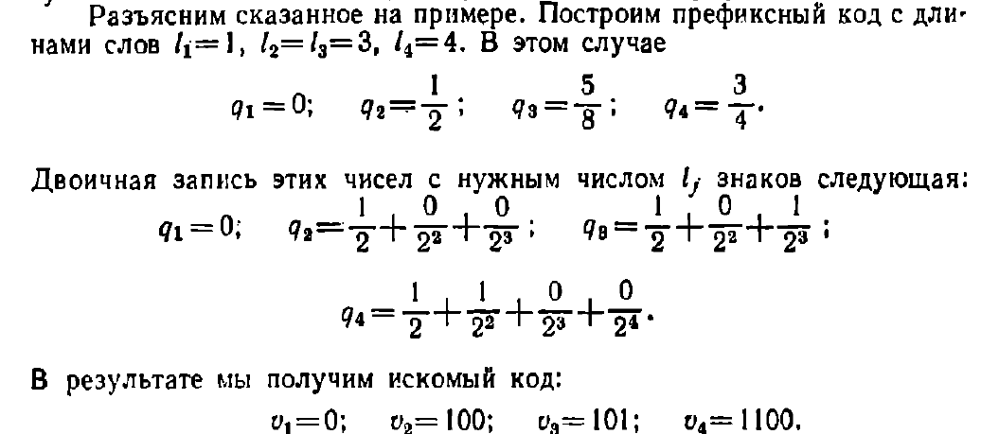

1. Алгоритм Хаффмана

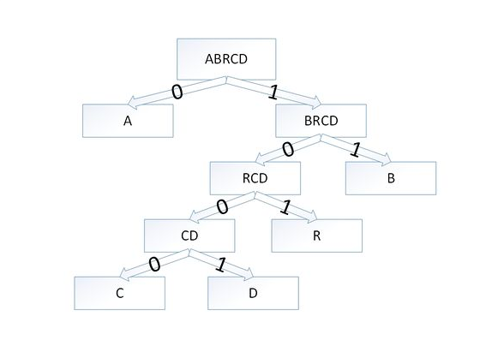

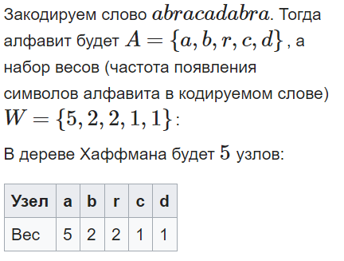

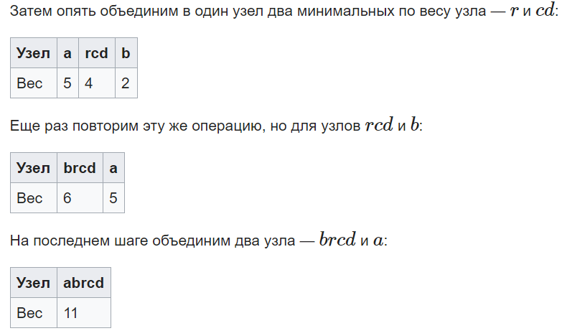

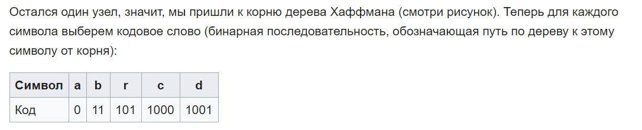

Задание 1

1. Найти префиксные коды с указанными ниже длинами слов:

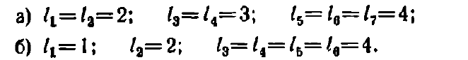

Задание 2  
а)

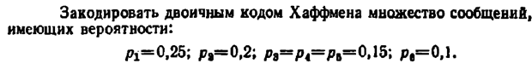

**б)** 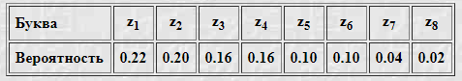

Задание 3

Составить программу для кодирования и декодирования слов из букв алфавита кодовой таблицы задания 2.